## RESUME

L’objectif de ce projet est de mettre à la disposition du centre médical interentreprises(CMI) de Orange cote d’Ivoire Telecom(OCIT) une nouvelle application de gestion médicale. Cette nouvelle application prend en compte les besoins du centre qu’ils soient de la gestion des activités du circuit curatif, des activités du circuit préventif, de la gestion du stock pharmaceutique et la gestion des statistiques.

L’étude globale de la solution existante nous a permis de proposer des solutions appropriées. Nous avons procédé dans un premier temps à la formalisation des besoins du CMI qui s’est aboutie à la modélisation de ceux-ci. Ensuite nous avons procédés à la réalisation du projet en s’inspirant des modèles. Enfin des tests ont été réalisés sur la nouvelle solution avant la mise en production et la formation des Agents du CMI.

Soulignons que cette application permettra à Orange côte Télécom de suivre en temps Réel l’état de santé de ses agents, et quant au CMI elle lui permettra de gérer aisément le traitement d’un patient.

## CHAPITRE VI- REALISATION

Il s’agira pour nous de présenter la mise en œuvre de notre solution.

### VI .1 Conception détaillée

C’es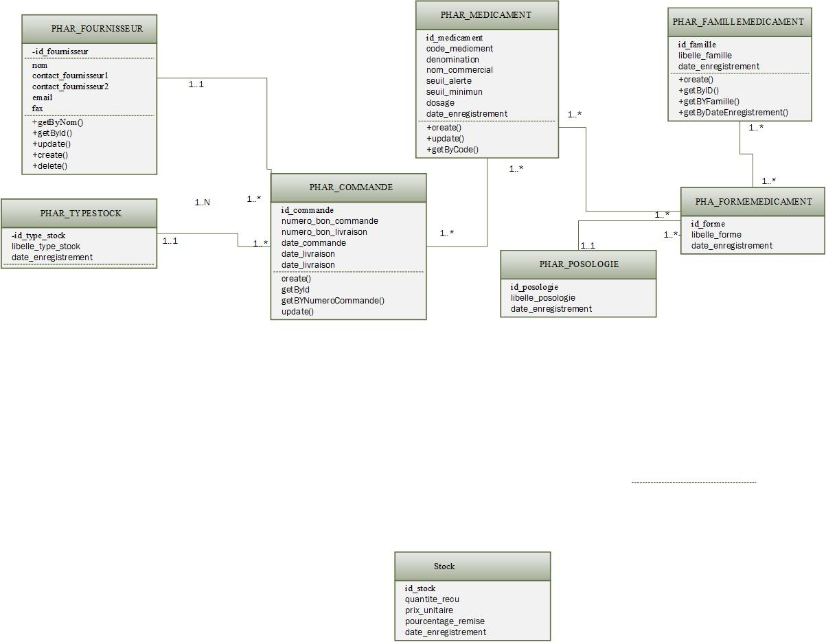

Figure 33 : diagramme de classe système

## CONCLUSION

Durant ce stage effectué à Smille Côte d’Ivoire, il nous a été demandé de mettre en place « une application de gestion d’un centre Médical interentreprises » suite à la réponse à l’appel d’offre d’orange côte et Telecom. Cette application qui modélise le processus de gestion d’un patient depuis l’accueil, aux diagnostics, aux traitements jusqu’à la prescription des ordonnances, a pour objectif est non seulement un outil d’aide aux agents de CMI mais permet également de suivre l’état de santé des agents d’orange Cote d’Ivoire et Télécom.

Partant de la prise de l’analyse de l’application existante nous avons proposé la création d’une application de gestion du centre Médical CMI prenant en compte les exigences du cahier des charges qui nous a été soumis et palliant aux insuffisances de la première. Il s’agit pour nous principalement d’implémenter le module accueil, archiviste, infirmier, Médecin, pharmacien et administration. Pour la réalisation nous avons procédé à une étude du système grâce aux processus unifié qui a permis d’aboutir à la conception et la modélisation des objets du système.

Le travail qui nous a été confié est à ce jour réalisé en partie. La première version est en production.

En ce qui nous concerne, nous sommes convaincus que cette application permettra d’une part d’augmenter la rentabilité du CMI en diminuant le temps de traitement au grand bénéfice des patients et d’autre part permettre à la direction de Orange et Cote d’Ivoire Telecom d’avoir une vision globale du fonctionnement du centre Médical. Par ailleurs ce stage nous a permis de nous frotter au milieu de l’entreprise, de conduire un projet de bout en bout. C’est aussi moment de signaler nous avons approfondis nous dans le domaine de la programmation mobile (Ionic, ios, Windows phone, Android), le traitement des données full texte avec Elasticsearch, la gestion des processus métier avec W4, les ERP tel que Odoo Drupal et Magento.